Dekonstruksi Dalam Fashion
Oleh Jessie Fanissa Perry (201210021)

ABSTRAK

Dekonstruksi dapat terjadi dalam segala hal seperti dekonstruksi dalam bidang arsitektur, sastra, budaya, perspektif, gaya hidup, dan bahkan dalam bidang fashion. Kata dekonstruksi didefinisikan sebagai suatu strategi analisis yang dikaitkan dengan filsuf Perancis, Jacques Derrida, yang bertujuan untuk membuka pengandaian-pengandaian metafisis yang sebelumnya tidak dipertanyakan, serta membuka kontradiksi internal di dalam filsafat maupun teori-teori bahasa. Menurut Kamus Bahasa Inggris, kata dekonstruksi dapat didefinisikan juga sebagai suatu tindakan untuk mengubah konstruksi dari suatu benda. Makna dekonstruksi secara umum adalah tindakan subjek yang membongkar suatu objek yang tersusun dari berbagai unsur yang memang layak dibongkar. Sedangkan definisi mode adalah gaya atau pelengkap busana yang senantiasa berubah-ubah dari musim ke musim serta dapat juga didefinisikan sebagai gaya hidup, cara berbusana, cara berperilaku, dan sebagainya. Setelah melihat definisi dari kata dekonstruksi dan kata mode atau fashion dapat diartikan juga bahwa dekonstruksi dalam fashion bermakna sebagai suatu tindakan manusia dalam merubah tidak hanya berpakaian namun juga gaya hidup. Pada dasarnya industri fashion sangat membutuhkan dekonstruksi guna menciptakan kreasi mode yang baru. Itulah alasan mengapa dekonstruksi selalu dilakukan dalam bidang fashion. Secara umum dekonstruksi dalam bidang fashion bisa dibagi menjadi tiga aspek yaitu dekonstruksi pada desain & pola; dekonstruksi pada bahan; serta dekonstruksi dari desain, pola, dan bahan sekaligus. Dekonstruksi dalam fashion terjadi hampir di semua bagian fashion baik itu pakaian, sepatu, tas, perhiasan, gaya rambut, dan make-up. Dekonstruksi pada pakaian umumnya dilakukan para desainer dalam kategori avant garde. Menurut Kamus Mode Indonesia sendiri kata avant garde mempunyai definisi mode yang berada jauh di depan, seringnya mengacu pada gaya pribadi yang unik dan berani; secara umum bisa diartikan eksperimen, inovasi, ide orisinal, atau non-konvensional dari suatu periodetertentu dalam mode atau bidang seni lainnya. Kategori busana avant garde sangat erat hubungannya dengan dekonstruksi. Dalam hal ini dekonstruksi menjadi sebutan sebuah teknik yang digunakan para desainer untuk membuat sebuah desain busana yang nantinya akan merombak pola dasar guna mewujudkan karya busana yang diinginkan desainer Dekonstruksi umumnya digunakan untuk membuat karya busana yang dekonstruktif. Ini sangat dibutuhkan para desainer untuk menciptakan koleksi baru. Dekonstruksi pada pakaian bisa dilihat dari look atau bagaimana busana tersebut terlihat. Seperti contohnya sebuah desain kemeja lengan panjang biasa yang oleh desainer diubah menjadi kemeja asimetris yang lengannya terbelah dibagian tengah serta warna yang berbeda pada bagian kiri dan kanan busana. Contoh lain adalah seorang desainer mendesain sebuah dress yang seluruh bahannya terbuat dari limbah kertas. Demikian pula dekonstruksi pada bagian fashion lainnya. Bisa dikatakan berubahnya suatu trend dari masa ke masa juga bisa dipastikan terjadinya sebuah fenomena dekonstruksi dalam trend itu sendiri.

KATA KUNCI
Dekonstruksi, Fashion

PENDAHULUAN
Dekonstruksi dapat terjadi dalam segala hal seperti dekonstruksi dalam bidang arsitektur, sastra, budaya, perspektif, gaya hidup, dan bahkan dalam bidang fashion. Dekonstruksi adalah suatu kata serapan yang pertama kali dikeluarkan oleh seorang filsuf. Kata dekonstruksi didefinisikan sebagai suatu strategi analisis yang dikaitkan dengan filsuf Perancis, Jacques Derrida, yang bertujuan untuk membuka pengandaian-pengandaian metafisis yang sebelumnya tidak dipertanyakan, serta membuka kontradiksi internal di dalam filsafat maupun teori-teori bahasa. Teori dekonstruksi Derrida sebenarnya muncul sebagai kritik terhadap teori Susserian yang dikeluarkan oleh Ferdinand de Saussare yang dikenal sebagai pembangun semiotik.
Menurut Kamus Bahasa Inggris, kata dekonstruksi dapat didefinisikan juga sebagai suatu tindakan untuk mengubah konstruksi dari suatu benda. Makna dekonstruksi secara umum adalah tindakan subjek yang membongkar suatu objek yang tersusun dari berbagai unsur yang memang layak dibongkar. Sedangkan definisi mode adalah gaya atau pelengkap busana yang senantiasa berubah-ubah dari musim ke musim serta dapat juga didefinisikan sebagai gaya hidup, cara berbusana, cara berperilaku, dan sebagainya.
Setelah melihat definisi dari kata dekonstruksi dan kata mode atau fashion dapat diartikan juga bahwa dekonstruksi dalam fashion bermakna sebagai suatu tindakan manusia dalam merubah tidak hanya berpakaian namun juga gaya hidup. Pada dasarnya industri fashion sangat membutuhkan dekonstruksi guna menciptakan kreasi mode yang baru. Itulah alasan mengapa dekonstruksi selalu dilakukan dalam bidang fashion. Secara umum dekonstruksi dalam bidang fashion bisa dibagi menjadi tiga aspek yaitu dekonstruksi pada desain & pola; dekonstruksi pada bahan; serta dekonstruksi dari desain, pola, dan bahan sekaligus.

PEMBAHASAN
Dekonstruksi dalam fashion terjadi hampir di semua bagian fashion baik itu pakaian, sepatu, tas, perhiasan, gaya rambut, dan make-up. Dekonstruksi pada pakaian umumnya dilakukan para desainer dalam kategori avant garde. Menurut Kamus Mode Indonesia sendiri kata avant garde mempunyai definisi mode yang berada jauh di depan, seringnya mengacu pada gaya pribadi yang unik dan berani; secara umum bisa diartikan eksperimen, inovasi, ide orisinal, atau non-konvensional dari suatu periodetertentu dalam mode atau bidang seni lainnya. Kategori busana avant garde sangat erat hubungannya dengan dekonstruksi.
Dalam hal ini dekonstruksi menjadi sebutan sebuah teknik yang digunakan para desainer untuk membuat sebuah desain busana yang nantinya akan merombak pola dasar guna mewujudkan karya busana yang diinginkan desainer Dekonstruksi umumnya digunakan untuk membuat karya busana yang dekonstruktif. Ini sangat dibutuhkan para desainer untuk menciptakan koleksi baru. Dekonstruksi pada pakaian bisa dilihat dari look atau bagaimana busana tersebut terlihat. Seperti contohnya sebuah desain kemeja lengan panjang biasa yang oleh desainer diubah menjadi kemeja asimetris yang lengannya terbelah dibagian tengah serta warna yang berbeda pada bagian kiri dan kanan busana. Atau seperti gambar dibawah ini.
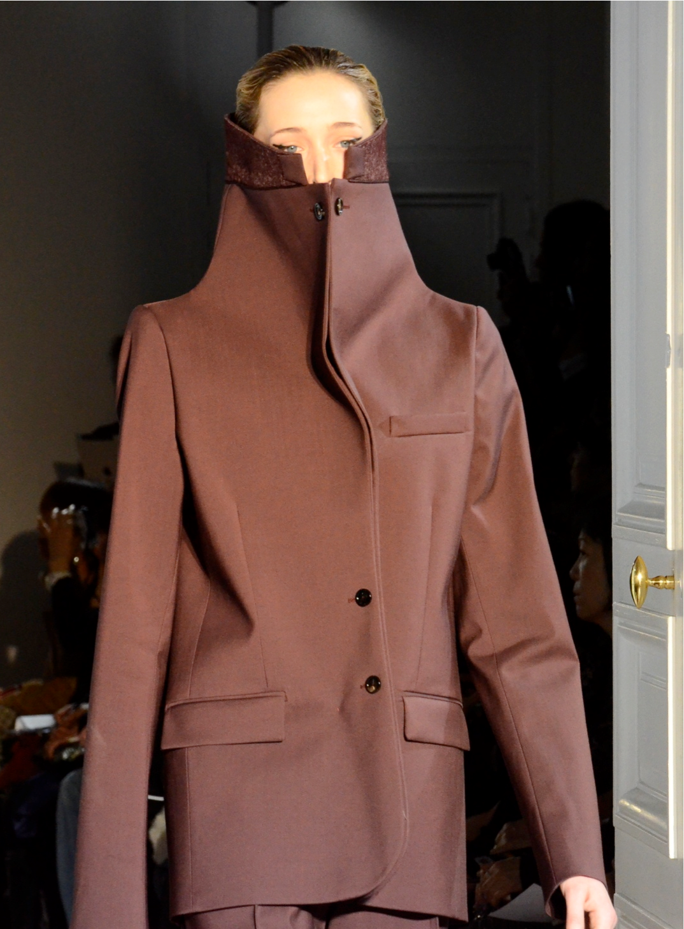
Jas biasanya mempunyai kerah yang berada dibawah garis leher tujuan fungsionalnya adalah agar pemakai merasa nyaman. Namun berbeda dengan desain jas yang satu ini. Jas ini sudah didekonstruksi pada desain tepatnya bagian garis leher sehingga menjulang sampai menutupi sebagian wajah model.
Contoh lain adalah seorang desainer mendesain sebuah dress yang seluruh bahannya terbuat dari limbah kertas. Itu berarti dekonstruksi terjadi pada bahan yang dipergunakan untuk membuat dress itu karena bahan umum seperti kain atau kulit hewan tidak dipergunakan dan sang desainer lebih memilih menggunakan limbah kertas. Demikian pula dekonstruksi pada bagian fashion lainnya. Bisa dikatakan berubahnya suatu trend dari masa ke masa juga bisa dipastikan terjadinya sebuah fenomena dekonstruksi dalam trend itu sendiri.

PENUTUP
Dekonstruksi dalam fashion merupakan sebuah proses, teknik, fenomena yang akan terus terjadi dan mutlak diperlukan dalam industri fashion. Perubahan trend busana dan faktor gaya hidup manusia juga turut memicu terjadinya dekonstruksi pada fashion. Baik dekonstruksi pada desain, pola, maupun bahan. Baik itu bagian busana, sepatu, tas, gaya rambut, maupun make-up. Adanya dekonstruksi pada fashion juga menandakan inovasi yang terus-menerus yang dilakukan oleh para pelaku industri fashion khususnya para desainer. Demikian diharapkan agar dekonstruksi mampu menciptakan desain-desain inovatif baru demi kelangsungan industri fashion itu sendiri.

DAFTAR RUJUKAN
- Norris, Christoper. 2008. Membongkar Teori Dekonstruksi Jacques Derrida. Jogjakarta: Ar-Ruzz Media.
- Hardisurya, Irma dkk. 2011. Kamus Mode Indonesia. Jakarta: PT. Gramedia Pustaka Utama.

